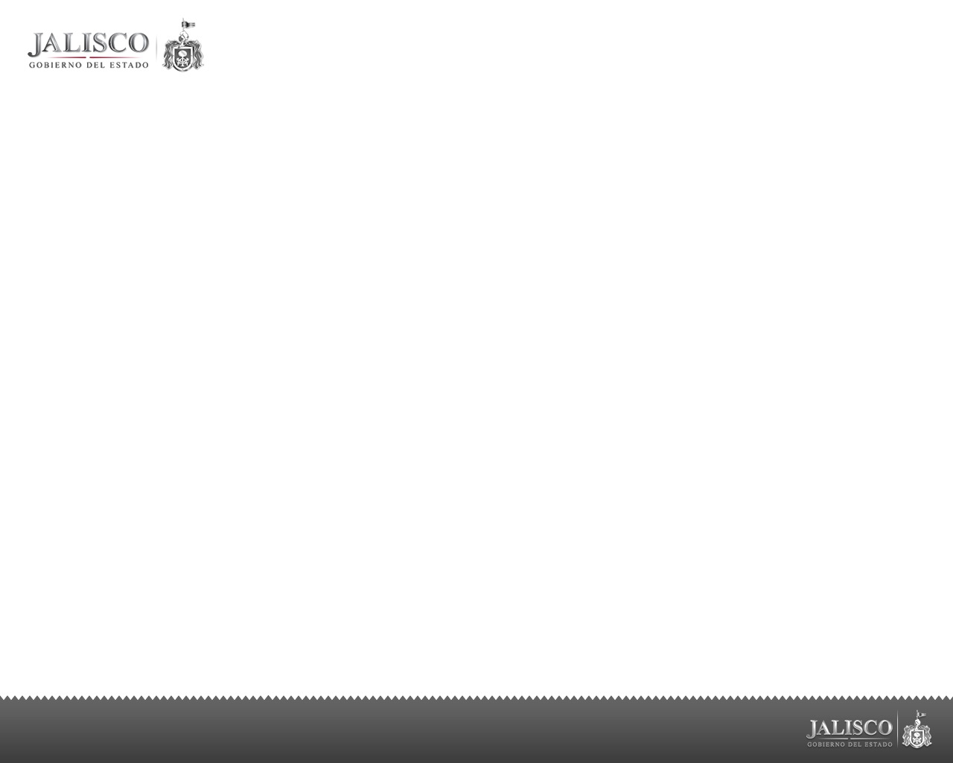 

**FONDO MIXTO CONACYT-GOBIERNO DEL ESTADO DE JALISCO**

**CONVOCATORIA JAL-2017-01**

**“INFRAESTRUCTURA Y MODELOS DE DESARROLLO”**

***TALLER DE INDUCCIÓN DE PROYECTOS***

Se invita a todos los interesados en presentar propuestas en el marco de la Convocatoria JAL-2017-01 “Infraestructura y Modelos de Desarrollo” del Fondo Mixto CONACYT-Gobierno del Estado de Jalisco, para atender la **Demanda “Modelo Metodológico y Organizacional y Centro de Innovación Social para detonar proyectos tecnológicos de alto impacto social en el Estado de Jalisco”** al Taller de Inducción de Proyectos, a celebrarse el miércoles 3 de mayo de 2017, en las instalaciones de la Dirección Regional Occidente del CONACYT, a partir de las 11:00 hrs. de acuerdo a lo siguiente:

***1. OBJETIVOS DEL TALLER:***

* *Revisar con interesados las bases de la Convocatoria y cumplimiento de requisitos*
* *Revisar con interesados y usuarios potenciales, las demandas establecidas en la Convocatoria*
* *Analizar criterios de pertinencia*
* *Rubros elegibles y proceso de selección*

***2. PROGRAMA DEL TALLER***

1. ***Bienvenida y Objetivo de la reunión***
2. ***Presentación participantes***
3. ***Bases de la Convocatoria JAL-2017-01*** 
   1. *Bases y términos*
   2. *Requisitos obligados*
4. ***Demanda JAL-2017-01-01*** 
   1. *Objetivos y productos esperados de la demandas*
   2. *Clarificación y sugerencias*
   3. *Pertinencia*
5. ***Rubros elegibles y consideraciones generales.***

*Horario:* ***Inicia 11:00 hrs.***

*Lugar:* **Dirección Regional Occidente del CONACYT**

Edif. MIND, 6º Piso

Av. Faro no. 2350

Col. Verde Valle

Guadalajara, Jalisco.

***Mayor información:***

***Secretaría de Innovación, Ciencia y Tecnología del Estado de Jalisco***

***Lic. Rosa Imelda Zermeño***

*Tel: (33)1543-2800*

*Correo electrónico:* [*rosaimelda.zermeno@jalisco.gob.mx*](mailto:rosaimelda.zermeno@jalisco.gob.mx)

***Dirección Regional de Occidente del CONACYT***

***Ing. Teresita de J. Ramírez García***

*Tel. (01 33) 36160305 y 36160135*

*Correo electrónico:* [*tereram@conacyt.mx*](mailto:tereram@conacyt.mx)